Муниципальное автономное учреждение дополнительного образования
Детско-юношеский центр «Московский»

Методическая разработка
цикла занятий для родителей
по программе «Уроки общения и воспитания детей»

по книге Ю. Б Гиппенрейтер «Общаться с ребенком. Как?»

Разработала и провела:
педагог дополнительного образования
Берник Е.В.

Калининград
Цель: повышение психологической компетентности родителей в вопросах воспитания и развитие эффективных навыков коммуникации с детьми.

Задачи:
- усиление способности родителей к пониманию и вчувствованию в эмоциональный мир своего ребенка, через установление визуального контакта, физического контакта, наблюдение и совместную деятельность;
- изменение неадекватных родительских позиций;
- оптимизация форм родительского взаимодействия в процессе воспитания детей;
- повышение родительской компетентности в вопросах воспитания;
- орг. коррекционных игр с детьми, направленные на формирование нового типа отношений равноправия и партнерства;
- организация свободных игр с детьми;
- продуктивные виды деятельности, где функции «лидера» и «ведомого» разделены между родителем и ребенком;
- стимулирование речи детей в процессе общения с родителями и другими участниками группы.
Идея программы: сотрудничество
- формирование навыков сотрудничества с ребенком
- признание права ребенка на выбор
- отработка навыков общения

Содержание

УРОКИ ОБЩЕНИЯ С РЕБЕНКОМ
Урок первый. Безусловное принятие
Урок второй. Помощь родителей. Осторожно!
Урок третий. «Давай вместе!»
Урок четвертый. «А если не хочет?»
Урок пятый. Как слушать ребенка
Урок шестой. Двенадцать против одного
Урок седьмой. Чувства родителей.
Урок восьмой. Как разрешать конфликты
Урок девятый. А как насчет дисциплины?
Урок десятый. «Кувшин» наших эмоций

Введение.

Как построить нормальные отношения с ребенком?
Как заставить его слушаться?
Можно ли поправить отношения, если они совсем зашли в тупик?

Практика воспитания изобилует подобными «вечными» вопросами. Может ли психология помочь родителям, учителям, воспитателям в их решении?
Безусловно, может. В последние десятилетия психологи сделали ряд замечательных открытий. Одно из них — о значении стиля общения с ребенком для развития его личности.
Теперь уже стало бесспорной истиной, что общение так же необходимо ребенку, как и пища. Малыш, который получает полноценное питание и хороший медицинский уход, но лишен постоянных контактов со взрослым, плохо развивается не только психически, но и физически: он не растет, худеет, теряет интерес к жизни.
Если продолжить сравнение с пищей, то можно сказать, что общение может быть не только здоровым, но и вредоносным. Плохая пища отравляет организм; неправильное общение «отравляет» психику ребенка, ставит под удар его психологическое здоровье, эмоциональное благополучие, а впоследствии, конечно, и его судьбу.
«Проблемные», «трудные», «непослушные» и «невозможные» дети, так же, как дети «с комплексами», «забитые» или «несчастные» — всегда результат неправильно сложившихся отношений в семье.
Мировая практика психологической помощи детям и их родителям показала, что даже очень трудные проблемы воспитания вполне разрешимы, если удается восстановить благоприятный стиль общения в семье.
Оказалось, что большинство тех родителей, которые обращаются за психологической помощью по поводу трудных детей, сами в детстве страдали от конфликтов с собственными родителями. Специалисты пришли к выводу, что стиль родительского взаимодействия непроизвольно «записывается» (запечатлевается) в психике ребенка. Это происходит очень рано, еще в дошкольном возрасте, и, как правило, бессознательно.
Став взрослым, человек воспроизводит его как естественный. Таким образом, из поколения в поколение происходит социальное наследование стиля общения: большинство родителей воспитывают своих детей так, как их самих воспитывали в детстве.
Другая часть родителей более или менее осознает, в чем именно заключается правильное воспитание, но на практике испытывает трудности. Бывает, что теоретическая разъяснительная работа, проводимая психологами и педагогами из лучших побуждений, приносит родителям вред: они узнают, что делают «все не так», пытаются вести себя по-новому, быстро «срываются», теряют уверенность в своих силах, винят и клеймят себя, а то и выливают раздражение на детей.
Из всего сказанного следует сделать вывод: родителей надо не только просвещать, но и обучать способам правильного общения с детьми.
Обучаться, конечно, лучше всего в живом общении. Во многих странах уже не одно десятилетие существуют «курсы общения»» для родителей. В результате обучения взрослые не только смогли прекратить «холодную войну» с детьми, но и установили с ними глубокое взаимопонимание.
О другом замечательном результате сообщают родители, которые успели пройти курсы до наступления у их детей «переходного возраста»
Они вовсе не нашли этот возраст трудным — ни для себя, ни для своих детей!
В нашей стране курсы общения для родителей (их еще называют «группами» или «тренингами») тоже стали приобретать все большую популярность, хотя их, конечно, все еще слишком мало, чтобы удовлетворить огромную накопившуюся потребность в практических психологических знаниях.
Наша модифицированная программа состоит из 10 уроков для родителей. Именно уроков, потому что мы будем учиться строить нормальные отношения с ребенком. Каждый урок содержит небольшой, но важный, а подчас и трудный для усвоения материал. Необходимо делать задания к урокам, а не только читать их текст. Очень важно почувствовать и пережить первые успехи в ваших практических пробах после каждого урока, и только потом двигаться дальше. Постепенно родители обнаружат чудесные перемены в ситуации с ребенком, даже если вначале она казалась безнадежной.
Чтобы не нарушать линейное движение по урокам, мы решили оформить этот материал в виде отдельных блоков — «боксов». Их можно читать и независимо от текста уроков.

Урок первый.
Безусловное принятие

- Что это такое?
- Воспитание не дрессура.
- Потребность в принадлежности.
- Результаты непринятия.
- Трудности и их причины.
- Домашние задания.
- Вопросы родителей.

Начиная наши систематические занятия, хочу познакомить вас с одним общим принципом, без соблюдения которого все попытки наладить отношения с ребенком оказываются безуспешными. Он и будет для нас отправной точкой. Принцип этот — безусловное принятие. Что он означает?

Безусловно, принимать ребенка — значит любить его не за то, что он красивый, умный, способный, отличник, помощник и так далее, а просто так, просто за то, что он есть!

ДОМАШНИЕ ЗАДАНИЯ

Задание первое
Посмотрите, насколько вам удается принимать вашего ребенка. Для этого в течение дня (а лучше двух-трех дней) постарайтесь подсчитать, сколько раз вы обратились к нему с эмоционально положительными высказываниями (радостным приветствием, одобрением, поддержкой) и сколько — с отрицательными (упреком, замечанием, критикой). Если количество отрицательных обращений равно или перевешивает число положительных, то с общением у вас не все благополучно.
Задание второе
Закройте на минуту глаза и представьте себе, что вы встречаете своего лучшего друга (или подругу). Как вы показываете, что рады ему, что он вам дорог и близок? А теперь представьте, что это ваш собственный ребенок: вот он приходит домой из школы, и вы показываете, что рады его видеть. Представили? Теперь вам легче будет сделать это на самом деле, до всяких других слов и вопросов. Хорошо, если вы продолжите эту встречу в том же духе в течение еще нескольких минут. Не бойтесь «испортить» его в течение этих минут, это совершенно немыслимо.
Задание третье
Обнимайте вашего ребенка не менее четырех раз в день (обычные утреннее приветствие и поцелуй на ночь не считаются).
Примечание: Неплохо то же делать и по отношению ко взрослым членам семьи.
Задание четвертое
Выполняя два предыдущих задания, обратите внимание на реакции ребенка, да и на свои собственные чувства тоже.

Урок второй.
Помощь родителей. Осторожно!

- Как быть, если ребенок делает «не то»?
- Вмешательство родителей и реакции детей.
- Проблема ошибок.
- Правило 1.
- Домашние задания

Правило 1.

Не вмешивайтесь в дело, которым занят ребенок, если он не просит помощи. Своим невмешательством вы будете сообщать ему: «С тобой все в порядке! Ты, конечно справишься!»

ДОМАШНИЕ ЗАДАНИЯ

Задание первое.
Представьте себе круг дел (можно даже составить их список), с которыми ваш ребенок в принципе может справиться самостоятельно, хотя и не всегда совершенно.
Задание второе.
Для начала выберите из этого круга несколько дел и постарайтесь ни разу не вмешаться в их выполнение. В конце одобрите старания ребенка, несмотря на их результат.
Задание третье.
Запомните две-три ошибки ребенка, которые вам показались особенно досадными. Найдите спокойное время и подходящий тон, чтобы поговорить о них.

Урок третий.
«Давай вместе!»

- Если ему трудно. Правило 2.
- Закон «зоны ближайшего развития» и что бывает, если его не учитывать.
- Пример с чтением. Правило 2 с разъяснениями.
- Двухколесный велосипед.
- «Зеница ока» и две опасности.
- Домашние задания.
- Вопросы родителей.
На предыдущем уроке мы говорили о том, как важно оставлять ребенка в покое, если он хочет делать что-то сам и делает это с удовольствием (Правило 1).
Другое дело, если он натолкнулся на серьезную трудность, с которой он не может справиться. Тогда позиция невмешательства не годится, она может принести только вред.
Правило 2

Если ребенку трудно, и он готов принять вашу помощь, обязательно помогите ему.

Мы подошли к тому, чтобы записать Правило 2 целиком.
Если ребенку трудно, и он готов принять вашу помощь, обязательно помогите ему. При этом:
1. Возьмите на себя только то, что он не может выполнить сам, остальное предоставьте делать ему самому.
2. По мере освоения ребенком новых действий постепенно передавайте их ему.

ДОМАШНИЕ ЗАДАНИЯ
Задание первое.
Выберите для начала какое-нибудь дело, которое не очень хорошо получается у вашего ребенка. Предложите ему: «Давай вместе!» Посмотрите на его реакцию; если он проявит готовность, займитесь с ним вместе. Внимательно следите за моментами, когда можно ослабить ваше участие («отпустить руль»), но не делайте этого слишком рано или резко. Обязательно отметьте первые, даже небольшие самостоятельные успехи ребенка; поздравьте его (а заодно и себя!).
Задание второе.
Выберете пару новых дел, которые вы хотели бы, чтобы ребенок научился делать сам. Повторите ту же процедуру. Снова поздравьте с успехами его и себя.
Задание третье.
Обязательно в течение дня поиграйте, поболтайте, поговорите по душам с ребенком, чтобы время, проводимое вместе с вами, было для него положительно окрашено.

Урок четвертый.
«А если не хочет ?»
- Может, но не делает.
- Тон и руководящие указания.
- На равных. Внешние средства.
- Кто садится в поезд? Лодка против течения.
- Как избегать конфликтов? Лодка по течению или ветка яблони.
- Чья забота? Правило 3: передавать ответственность детям. Тревога родителей.
- Правило 4: давать детям ошибаться.
- Домашние задания.
- Вопросы родителей.

Сочетание слишком большой воспитательной активности родителей и инфантильности, то есть незрелости, детей — очень типично и абсолютно закономерно. Почему? Механизм здесь простой, он основан на действии психологического закона:
Личность и способности ребенка развиваются только в той деятельности, которой он занимается по собственному желанию и с интересом.

Правило 3

Постепенно, но неуклонно снимайте с себя заботу и ответственность за личные дела вашего ребенка и передавайте их ему.

Правило 4

Позволяйте вашему ребенку встречаться с отрицательными последствиями своих действий (или своего бездействия). Только тогда он будет взрослеть и становиться «сознательным».

ДОМАШНИЕ ЗАДАНИЯ
Задание первое
Посмотрите, есть ли у вас столкновения с ребенком на почве каких-то дел, которые, по вашему мнению, он может и должен выполнять сам. Выберите одно из них и поделайте некоторое время с ним вместе. Посмотрите, лучше ли у него пошло дело с вами? Если да, перейдите к следующему заданию.
Задание второе
Придумайте какое-нибудь внешнее средство, которое могло бы заменить ваше участие в том или ином деле ребенка. Это может быть будильник, написанное правило или соглашение, таблица или что-то другое. Обсудите и обыграйте с ребенком это вспомогательное средство. Убедитесь, что ему удобно им пользоваться.
Задание третье
Возьмите лист бумаги, разделите его вертикальной линией пополам. Над левой частью напишите: «Сам», над правой — «Вместе». Перечислите в них те дела, которые ваш ребенок решает и делает сам, и те, в которых вы обычно участвуете. (Хорошо, если вы заполните таблицу вместе и по взаимному согласию.) Затем посмотрите, что из колонки «Вместе» можно сейчас или в ближайшем будущем передвинуть в колонку «Сам». Помните, каждое такое перемещение — важный шаг к взрослению вашего ребенка. Обязательно отметьте этот его успех.

Урок пятый.
Как слушать ребенка

- Что такое «активное слушание» и когда надо слушать ребенка? Примеры.
- Дополнительные правила активного слушания.
- Как узнать, правильно ли? (Три результата активного слушания).
- Еще два замечательных результата.
- Домашние задания.
- Вопросы родителей.

Причины трудностей ребенка часто бывают спрятаны в сфере его чувств. Тогда практическими действиями — показать, научить, направить — ему не поможешь. В таких случаях лучше всего… его послушать. Правда, иначе, чем мы привыкли. Психологи нашли и очень подробно описали способ «помогающего слушания», иначе его называют «активным слушанием».
Что же это значит — активно слушать ребенка?
Во всех случаях, когда ребенок расстроен, обижен, потерпел неудачу, когда ему больно, стыдно, страшно, когда с ним обошлись грубо или несправедливо и даже когда он очень устал, первое, что нужно сделать — это дать ему понять, что вы знаете о его переживании (или состоянии), «слышите» его.
Для этого лучше всего сказать, что именно, по вашему впечатлению, чувствует сейчас ребенок. Желательно назвать «по имени» это его чувство или переживание.
Повторю сказанное короче. Если у ребенка эмоциональная проблема, его надо активно выслушать.
Активно слушать ребенка — значит «возвращать» ему в беседе то, что он вам поведал, при этом обозначив его чувство.

ДОМАШНИЕ ЗАДАНИЯ
Задание первое.
Перед вами таблица, в которой нужно заполнить графу «чувства ребенка». В левой колонке вы найдете описание ситуации и слова ребенка, справа напишите, какие, по вашему мнению, чувства он испытывает в этом случае. Пока не думайте о вашем ответе.
Ситуация и слова ребенка | Чувства ребенка | Ваш ответ
1.(Образец): «Сегодня, когда я выходила из школы,  мальчишка-хулиган выбил у меня портфель и из него все высыпалось».  2. (Ребенку сделали укол, плачет): «Доктор плохой!».  3. (Старший сын — маме): «Ты всегда ее защищаешь,  говоришь «маленькая, маленькая», а меня никогда не жалеешь».  4. «Сегодня на уроке математики я ничего не поняла  и сказала об этом учителю, а все ребята смеялись».  5. (Ребенок роняет чашку, та разбивается): «Ой!!! Моя ча-шечка!».  6. (Влетает в дверь): «Мам, ты знаешь, я сегодня  первый написал и сдал контрольную!».  7. «Ну надо же, я забыла включить телевизор, а там было  продолжение фильма!». | Огорчение, обида | Ты очень расстроилась, и было  очень обидно.

Задание второе
По сути, это продолжение первого задания. Запишите в третьей колонке ваш ответ на слова ребенка. Обозначьте в этой фразе чувство, которое (по вашему предположению) он испытывает (см.образец).
Примечание. Правильные ответы к этому и предыдущему заданиям вы найдете в конце урока.
Задание третье.
Начните то же делать в вашем повседневном общении с ребенком: замечайте моменты его различных переживаний, когда он обижен, расстроен, боится, не хочет, устал, рассержен, радостен, нетерпелив, увлечен… и называйте их в вашем обращении к нему. Не забывайте о повествовательной (не вопросительной) форме вашей реплики и о паузе после ваших слов.

Ответы на задания 1 и 2, урок 5.
Возможные ответы родителя:
- Ты очень расстроилась и было обидно.
- Тебе больно, ты рассердилась на доктора.
- Тебе хочется, чтобы я тебя тоже защищала.
- Было очень неловко и обидно.
- Ты испугалась, и чашечку очень жалко.
- Здорово! Я вижу, ты очень рад.
- Очень досадно…

Урок шестой.
Двенадцать против одного
Или что нам мешает слушать ребенка
- Наши автоматические реакции и их 12 типов.
- Трудности родителей. Трех- и двухколесный велосипеды.
- Потренируем наш слух. Научиться вполне возможно.
- Домашние задания.
- Вопросы родителей.

Типы традиционных родительских высказываний — настоящие помехи на пути активного слушания ребенка. Их оказалось целых двенадцать! Давайте же познакомимся с этими типами автоматических ответов родителей, а также с тем, что слышат в них дети.

1. Приказы, команды
2. Предупреждения, предостережения, угрозы
3. Мораль, нравоучения, проповеди
4. Советы, готовые решения
5. Доказательства, логические доводы, нотации, «лекции»
6. Критика, выговоры, обвинения
7. Похвала
8. Обзывание, высмеивание
9. Догадки, интерпретации
10. Выспрашивание, расследование
11. Сочувствие на словах, уговоры, увещевания
12. Отшучивание, уход от разговора.

ДОМАШНИЕ ЗАДАНИЯ
Задание первое.
Попробуйте определить, к какому типу ошибочных высказываний относится ответ родителя (ключ вы найдете в самом конце урока).
ДОЧЬ: Никогда не пойду больше к зубному!
МАТЬ: Не выдумывай, на завтра у нас талончик, надо долечивать твой зуб. (1)
ДОЧЬ: Я больше не выдержу. Знаешь как было больно!
МАТЬ: Не умерла же. В жизни часто приходится терпеть. А не будешь лечить, останешься без зубов. (2)
ДОЧЬ Тебе хорошо говорить, тебе так не сверлили! И вообще ты меня не любишь!
СЫН: Представляешь, я пропустил две последние тренировки, и тренер продержал меня сегодня в запасе.
МАТЬ: Ну, ничего, кому-то там тоже надо сидеть, не ты, так другой мальчик; а потом — сам виноват. (3)
СЫН: Пусть другой сидит, а я не хочу. Это ведь несправедливо: Петров слабее меня, а его поставили играть!
МАТЬ: Откуда ты знаешь, что он слабее? (4)
СЫН: Знаю! Я один из лучших в команде.
МАТЬ: Я бы на твоем месте так не заносилась, надо быть более скромным. (5)
СЫН (с досадой): Да что с тобой говорить, не понимаешь ты…

Девочка пяти лет — отцу (плачет)
ДОЧЬ: Посмотри, что он (брат двух с половиной лет) сделал с моей куклой! Нога теперь болтается.
ПАПА Да, действительно. А как это случилось? (6)
ДОЧЬ: Откуда я знаю! Моя ку-у-колка!
ПАПА: Ну успокойся. Давай что-нибудь придумаем.(7)
ДОЧЬ: Не могу-у успокоиться, ку-у-колка моя…
ПАПА (радостно): О, я придумал! Представь себе, что она попала в аварию и стала инвалидом; симпатичный такой инвалидик. (Улыбается).(8)
ДОЧЬ(плачет сильнее): Не хочу представлять…Не смейся. Я убью его в следующий раз!
ПАПА: Что ты такое говоришь?! Чтобы я никогда таких слов не слышал!(9)
ДОЧЬ: Ты плохой, я пойду к маме. Ма-аам, посмотри…
Задание второе
Сделайте то же, что в задании 1, на этот раз рассматривая рисунки: 6.1, 6.2 и 6.3.
Задание третье
Понаблюдайте за своими беседами с ребенком, особенно в те моменты, когда у него что-то случилось. Не узнаете ли вы в них некоторые типы высказываний из нашего списка? Продолжайте упражняться в активном слушании. Это самый главный навык, без овладения которым будет невозможно продвигаться дальше в наших уроках.
Задание четвертое
Попробуйте провести один день без слов критики или упрека в адрес вашего сына или дочери. Замените их фразами одобрения по любому подходящему поводу или без повода. Посмотрите на реакцию ребенка.

Ключ к заданию 1
(1)Приказ.
(2)Доводы, угроза.
(3)Увещевание, критика.
(4)Вопрос.
(5)Совет, критика.
(6)Выспрашивание.
(7)Увещевание.
(8)Совет, подшучивание.
(9)Нравоучение, угроза.
Ключ к заданию 2 Рис. 6.1.
(1)Приказ.
(2)Догадка, предположение.
(3)Нотация.
(4)Угроза.
Рис. 6.2.
(5)Совет.
(6)Высмеивание.
(7)Чтение морали.
(8)Выспрашивание. Рис 6.3.
(9)Уговоры.
(10)Уход от разговора.
(11)Критика.
(12)Совет, похвала.

Урок седьмой.
Чувства родителей.

- Как с ними быть?
- Чья проблема? Два типа ситуаций — два «стакана».
- Правило 5: сказать о своем переживании.
- Правило 6: «Я - сообщение». Чем оно лучше «Ты - сообщения». Возможные ошибки.
- Правило 7: изменить условия.
- Правило 8: изменить ожидания.
- Правило 9: кому больше беспокоиться.
- Домашние задания.
- Вопросы родителей.
Для начала давайте уясним, о каких ситуациях идет речь. Скорее всего, о тех, где больше переживает родитель. Иными словами, эти ситуации обратны тем, которыми мы до сих пор занимались, когда обсуждали эмоциональные проблемы ребенка.
Изобразим эмоции родителя и ребенка в виде двух «стаканов».
Когда больше переживает ребенок, его «стакан» полный; родитель же относительно спокоен, уровень в его «стакане» низкий.
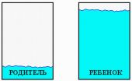
И другая ситуация: наполнен эмоциями родитель, ребенок же особенно не переживает.
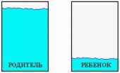
Итак, что же делать в подобных случаях, а именно, когда родителей переполняют эмоции?
Правило 5 может показаться парадоксальным.
Правило 5

Если ребенок вызывает у вас своим поведением отрицательные переживания, сообщите ему об этом.

Правило 6.

Когда вы говорите своих чувствах ребенку, говорите от ПЕРВОГО ЛИЦА. О СЕБЕ, О СВОЕМ переживании, а не о нем, не о его поведении.

В таких высказываниях используются слова ты, тебя, тебе. Их можно назвать «Ты-сообщениями».
На первый взгляд разница между «Я-» и «Ты-сообщением» невелика. Больше того, вторые привычнее и «удобнее». Однако, в ответ на них ребенок обижается, защищается, дерзит.

«Я-сообщение» имеет ряд преимуществ по сравнению с «Ты — сообщением».
1. Оно позволяет вам выразить свои негативные чувства в необидной для ребенка форме. Некоторые родители стараются подавлять вспышки гнева или раздражения, чтобы избежать конфликтов. Однако это не приводит к желаемому результату. Как уже говорилось, полностью подавить свои эмоции нельзя, и ребенок всегда знает, сердиты мы или нет. И если сердиты, то он, в свою очередь, может оби деться, замкнуться или пойти на открытую ссору. Получается все наоборот: вместо мира — война.
2. «Я-сообщение» дает возможность детям ближе узнать нас, родителей. Нередко мы закрываемся от детей броней «авторитета», который стараемся поддерживать во что бы то ни стало. Мы носим маску «воспитателя» и боимся ее хотя бы на миг приподнять. Порой дети поражаются, узнав, что мама и папа могут вообще что-то чувствовать! Это производит на них неизгладимое впечатление. Главное же — делает взрослого ближе, человечнее.
3. Когда мы открыты и искренни в выражении своих чувств, дети становятся искреннее в выражении своих. Дети начинают чувствовать: взрослые им доверяют, и им тоже можно доверять.
Дети очень быстро усваивают от родителей манеру общения. Это касается и «Я-сообщения».
Таким путем родителям гораздо легче узнавать о чувствах и потребностях ребенка.
4. И последнее: высказывая свое чувство без приказа или выговора, мы оставляем за детьми возможность самим принять решение. И тогда — удивительно! — они начинают учитывать наши желания и переживания.
Научиться посылать «Я-сообщения» непросто, так же, как и активно слушать ребенка. Потребуется тренировка, и на первых порах трудно будет избегать ошибок.
Одна из них состоит в том, что иногда, начав с «Я-сообщения», родители заканчивают фразу «Ты-сообщением».

Правило 7

Не требуйте от ребенка невозможного или трудно выполнимого. Вместо этого посмотрите, что вы можете изменить в окружающей обстановке.

Правило 8

Чтобы избегать излишних проблем и конфликтов, соразмеряйте собственные ожидания с возможностями ребенка.

Как видите, это Правило похоже на предыдущее. Идея такова: бесполезно требовать от ребенка невозможного или очень трудного, к чему он еще не готов. Лучше изменить что-то вне его, в данном случае — свои ожидания.
Правило 9, пожалуй, самое сложное, хотя записать его можно очень коротко:
Правило 9

Старайтесь не присваивать себе эмоциональные проблемы ребенка.

О чем здесь идет речь? Раньше мы говорили о том, как важно передавать детям заботу об их повседневных делах (Правила 4 и 5). Теперь речь идет о переживаниях ребенка и о наших чрезмерных волнениях по поводу детей.

Не приходилось ли вам слышать такие слова от детей (чаще от подростков и старше) в адрес родителей: «Перестань плакать (нервничать, паниковать), этим ты мне только мешаешь!»?

ДОМАШНИЕ ЗАДАНИЯ
Задание первое.
Выберите из ответов родителей тот, который больше всего отвечает «Я-сообщению». (Ответы вы найдете в конце этого урока).
Ситуация 1. Вы который раз зовете дочь садиться за стол. Она отвечает: «Сейчас»,— и продолжает заниматься своими делами. Вы начали сердиться. Ваши слова:
1. Да сколько же раз тебе надо говорить!
2. Я начинаю сердиться, когда приходится повторять одно и то же.
3. Меня сердит, когда ты не слушаешься.
Ситуация 2. У вас важный разговор с другом. Ребенок то и дело его прерывает. Ваши слова:
1. Мне трудно беседовать, когда меня прерывают.
2. Не мешай разговаривать.
3. Ты не можешь заняться чем-нибудь другим, пока я разговариваю?
Ситуация 3. Вы приходите домой усталая. У вашего сына-подростка друзья, музыка и веселье. На столе — следы их чаепития. Вы испытываете смешанное чувство раздражения и обиды («Хоть бы обо мне подумал!»). Ваши слова:
1. Тебе не приходит в голову, что я могу быть усталой?!
2. Уберите за собой посуду.
3. Меня обижает и сердит, когда я прихожу усталая и застаю дома беспорядок.

Задание второе.
Хочу напомнить, что используя «Я-сообщение», важно называть именно то чувство, которое вы сейчас испытываете, и именно такой интенсивности. Оказывается, это не так просто: мы привыкли думать о словах, которые надо сказать ребенку, а не о наших чувствах, которые порой загоняем внутрь. В этом задании вам предлагается больше послушать себя. Сначала не думайте, что ответить ребенку, а попытайтесь дать себе отчет в том, что бы вы пережили в каждом из приводимых ниже случаев. Заполните сначала только столбец II.
Первый пример — образец.
I. Ситуация | II. Ваше чувство | III. «Я-сообщение»
1 Ребенок шалил за столом и, несмотря на предупреждение, пролил молоко.  2.Сын-первокурсник ходит в институт в дырявых джинсах. Отказывается носить другие брюки.  3.Ваша зрослеющая дочка влюбилась в «шалопая».  4.Вы входите в комнату (9-й этаж) и видите вашего сына-дошкольника сидящим на подоконнике открытого окна.  5.Вы ожидаете гостей. Дочь отрезала и съела кусок торта, который вы приготовили к торжеству.  б. Вы только что вымыли пол, сын пришел и наследил.  7. С работы должен прийти муж, вы просите дочь сбегать за хлебом, она отказывается. | Расстроилась,  рассердилась

Задание третье.
А теперь, имея в виду то чувство (или чувства), которые вы записали против каждой ситуации, напишите в столбце III ваше «Я-сообщение».
Например, в первой ситуации вашей фразой могло бы быть: «Меня сердит, когда дети не слушают, что им говорят!» Напомню, что слово «дети» здесь позволяет избежать выпада «ты».
Задание четвертое.
Вы, наверное, уже догадываетесь, что в качестве еще одного задания я предложу вам использовать «Я-сообщения» в разговорах с вашим ребенком. Успех обязательно придет к вам вслед за опытом. Напоминаю: сначала определите, у кого сейчас проблема; действительно ли она у вас? Вас переполнило чувство? Тогда назовите его самому себе. Теперь скажите о нем ребенку.

ОТВЕТЫ К ПЕРВОМУ ЗАДАНИЮ
Ситуация 1.
«Я-сообщением» будет фраза 2.
В реплике 1 — типичное «Ты-сообщение», фраза 3 начинается как «Я-сообщение», а затем переходит в «Ты-сообщение».
Ситуация 2.
«Я-сообщение» — фраза 1, обе остальные — «Ты-сообщение». Хотя во второй фразе «ты» отсутствует, но оно подразумевается (читается «между строк»).
Ситуация 3.
«Я-сообщение» — фраза 3.

Урок восьмой.
Как разрешать конфликты

- Что главное.
- Причины конфликтов.
- I и II неконструктивные способы.
- Конструктивный способ: выигрывают оба.
- Шаги 1 - 5.
- Вопросы родителей.

Что создает конфликтную ситуацию и приводит к «накалу страстей»?
Очевидно, что дело — в столкновении интересов родителя и ребенка. Заметим, что в подобных случаях удовлетворение желания одной стороны означает ущемление интересов другой и вызывает сильные отрицательные переживания: раздражение, обиду, гнев. Пользуясь уже известной нам терминологией, можно сказать, что при столкновении интересов возникает проблема сразу у обоих: и у ребенка, и у родителя. Или, другими словами, оба стакана оказываются наполненными до краев.

Конструктивный способ разрешения конфликтов: «Выигрывают обе стороны: и родитель, и ребенок».
Сразу скажу, что этот способ основывается на двух навыках общения: активном слушании и «Я-сообщении». Так что усиленно рекомендую сначала практически освоить все, что мы проходили на предыдущих уроках. Сначала убедитесь, что вам удается успешно послушать ребенка и сообщить ему о своих чувствах в более простых, бесконфликтных ситуациях, и только потом переходите к более сложным случаям. Сам метод предполагает несколько последовательных шагов или этапов. Сначала перечислим их, а потом разберем каждый в отдельности.
1. Прояснение конфликтной ситуации.
2. Сбор предложений.
3. Оценка предложений и выбор наиболее приемлемого.
4. Детализация решения.
5. Выполнение решения; проверка.
Итак, первый шаг: прояснение конфликтной ситуации.
Второй шаг: сбор предложений.
Третий шаг: оценка предложений и выбор наиболее приемлемого.
Четвертый шаг: детализация принятого решения.
Пятый шаг: выполнение решения, проверка.

Урок девятый.
А как насчет дисциплины?

- Почему о дисциплине только сейчас?
- Дети нуждаются в правилах.
- Правила о правилах. Правила первое и второе.
- «Золотая середина» — и четыре цветовых зоны. Правила третье, четвертое и пятое.
- Вопрос о наказаниях.
- Естественные и условные следствия непослушания.
- Правило шестое. «Зона радости».
- Трудные дети.
- Четыре причины стойкого непослушания.
- Как узнать причину?
- Четыре разные стратегии.

Получается что-то вроде списка правил о правилах.
Правило первое
Правила (ограничения, требования, запреты) обязательно должны быть в жизни каждого |

Правило второе
Правила (ограничения, требования, запреты) не должно быть слишком много, и они должны быть гибкими.|
Оба правила, взятые вместе, предполагают особое чувство меры, особую мудрость родителя в решении вопросов о «можно», «следует» и «нельзя».
Найти золотую середину между попустительским и авторитарным стилями нам помогает образ четырех цветовых зон поведения ребенка: зеленой, желтой, оранжевой и красной (идея зон принадлежит одному американскому психологу, мы ее видоизменяем и дополняем по-своему).
В зеленую зону поместим все то, что разрешается делать ребенку по его собственному усмотрению или желанию. Например, в какие игрушки играть, когда сесть за уроки, в какой кружок записаться, с кем дружить…
Действия ребенка, в которых ему предоставляется относительная свобода, находятся в желтой зоне. Ему разрешается действовать по собственному выбору, но в пределах определенных границ. Иначе говоря, он может решать сам, но при условии соблюдения некоторых правил. Например, можно сесть за уроки, когда хочешь, но закончить работу к 8 часам вечера. Можно гулять в своем дворе, но дальше не уходить.
Но бывают обстоятельства, когда нам приходится нарушать установленные правила. Такие случаи попадают в следующую, оранжевую, зону.
Итак, в оранжевой зоне находятся такие действия ребенка, которые в общем нами не приветствуются, но ввиду особых обстоятельств сейчас допускаются. Например, после долгого отсутствия папа приезжает в 10 часов вечера, и ребенку разрешают не ложиться спать до его появления и даже завтра не пойти в сад. Или: малыш напуган страшным сном, и мать берет его в свою кровать, пока он не успокоится.
Наконец, в последней, красной, зоне находятся действия ребенка, неприемлемые ни при каких обстоятельствах. Это наши категорические «нельзя», из которых нами не делается исключений.
Нельзя бить, щипать или кусать маму, играть с огнем, ломать вещи, обижать маленьких… Список этот «взрослеет» вместе с ребенком и подводит его к серьезным моральным нормам и социальным запретам.
Итак, все зоны, вместе взятые, говорят нам, что правило правилу рознь, и что вполне можно найти «золотую середину» между готовностью понимать — и быть твердым, между гибкостью — и непреклонностью в процессе воспитания дисциплины.

Правило третье

Родительские требования не должны вступать в явное противоречие с важнейшими потребностями ребенка.

Правило четвертое

Правила (ограничения, требования, запреты) должны быть согласованы взрослыми между собой.

Правило пятое

Тон, в котором сообщается требование или запрет, должен быть скорее дружественно-разъяснительным, чем повелительным.

Правило шестое

Наказывать ребенка лучше, лишая его хорошего, чем делая ему плохое.

Другими словами, лучше наказывать, двигаясь в направлении от «плюса» к нулю, чем от нуля к «минусу»; причем под нулем подразумевается нейтральный, ровный тон ваших взаимоотношений.
А что означает «плюс»?

Зона радости — это «золотой фонд» вашей жизни с ребенком.

Она одновременно — и зона его ближайшего развития, и основа вашего с ним доброжелательного общения, и залог бесконфликтной дисциплины.

Непослушных детей, а тем более детей, «отбившихся от рук», принято обвинять. В них ищут злой умысел, порочные гены и т.п. На самом же деле, в число «трудных» обычно попадают дети не «худшие», а особенно чувствительные и ранимые. Они «сходят с рельсов» под влиянием жизненных нагрузок и трудностей, реагируя на них гораздо раньше и сильнее, чем дети более устойчивые. Отсюда следует вывод: «трудный» ребенок нуждается только в помощи — и ни в коем случае не в критике, и наказаниях.
Причины стойкого непослушания ребенка следует искать в глубине его психики. Это на поверхности кажется, что он «просто не слушается», «просто не желает понять», а на самом деле причина иная. И, как правило, она эмоциональная, а не рациональная. Больше того, она не осознается ни взрослым, ни самим ребенком. Отсюда вывод: такие причины надо знать.

Психологи выделили четыре основные причины серьезных нарушений поведения детей.
Первая — борьба за внимание.
Вторая причина — борьба за самоутверждение против чрезмерной родительской власти и опеки.
Третья причина — желание отомстить.
Наконец, четвертая причина — потеря веры в собственный успех.
Урок десятый.
«Кувшин» наших эмоций

- «Разрушительные» и «страдательные» эмоции.
- Потребности — в зоне риска.
- Какой я? Самооценка, или чувство самоценности.
- Во власти родителей: что копится в сокровищнице самооценки?
- Итак, что делать?

На предыдущих уроках образ «стакана» помогал нам говорить о переживаниях детей и родителей. Спокойное состояние мы сравнивали с пустым стаканом, а сильное волнение, обиду, гнев или радость — с полным или даже переполненным стаканом.
Теперь мы готовы к тому, чтобы лучше разобраться в причинах эмоций. На этом последнем уроке мы также вспомним и подытожим многое из того, что проходили раньше. А в заключение снова вернемся к ответам на главный вопрос родителей: «Что же делать?»
Начнем с самых неприятных эмоций — гнева, злобы, агрессии. Эти чувства можно назвать разрушительными, так как они разрушают и самого человека (его психику, здоровье), и его взаимоотношения с другими людьми. Они — постоянные причины конфликтов, порой, материальных разрушений, и даже войн.
Изобразим снова «сосуд» наших эмоций. Пусть на этот раз он будет иметь форму кувшина. Поместим гнев, злобу и агрессию в самой верхней его части. Тут же покажем, как эти эмоции проявляются во внешнем поведении человека. Это так, к сожалению, знакомые всем обзывания и оскорбления, ссоры и драки, наказания, действия «назло» и т.п.
Теперь спросим: а отчего возникает гнев? Психологи отвечают на этот вопрос несколько неожиданно: гнев — чувство вторичное, и происходит он от переживаний совсем другого рода, таких как боль, страх, обида.
НЕГАТИВНОЕ ПОВЕДЕНИЕ ( С.183)
Что делать? | Негативное поведение | Что делать?
Активно слушать | Гнев, злоба, агрессия | Я - сообщения
 | Боль, обида, страх | Я - сообщения
Слушать(«слышать» потребности) | ПОТРЕБНОСТИ В:  любви, внимании, ласке, успехе, понимании,  уважении, самоуважении, познании, свободе, независимости, самоопределении,  развитии, самосовершенствовании,  реализации собственного потенциала.

Безусловно принимать(8 объятий в день!) | БАЗИСНЫЕ СТРЕМЛЕНИЯ:  Я – хороший  Я – любим  Я – могу  Я – ЕСМЬ!
Сосредоточимся на тех, которые связаны с общением, а в широком смысле — с жизнью человека среди людей.
Вот примерный (далеко не полный) перечень таких потребностей, которые обычно называют и сами участники наших занятий.
Человеку нужно: чтобы его любили, понимали, признавали, уважали: чтобы он был кому-то нужен и близок: чтобы у него был успех — в делах, учебе, на работе: чтобы он мог себя реализовать, развивать свои способности, самосовершенствоваться, уважать себя.

В детстве мы узнаем о себе только из слов к нам близких.

В этом смысле у маленького ребенка нет внутреннего зрения. Его образ себя строится извне; рано или поздно он начинает видеть себя таким, каким видят его другие.
Однако в этом процессе ребенок не остается пассивным. Здесь действует еще один закон всего живого: активно добиваться того, от чего зависит выживание.
Положительное отношение к себе — основа психологического выживания, и ребенок постоянно ищет и даже борется за него.

Что бы ни делал ребенок, ему нужно наше признание его успехов.

Повторим: каждым обращением к ребенку — словом, делом, интонацией, жестом, нахмуренными бровями и даже молчанием мы сообщаем ему не только о себе, своем состоянии, но и всегда о нем, а часто — в основном о нем.

От повторяющихся знаков приветствия, одобрения, любви и принятия у ребенка складывается ощущение: «со мной все в порядке», «я — хороший», а от сигналов осуждения, неудовольствий, критики — ощущение «со мной что-то не так», «я — плохой».

Теперь мы можем использовать «кувшин» эмоций, чтобы лучше понять, с проблемой какого уровня мы имеем дело в каждом отдельном случае. Одновременно повторим и приведем в систему все наши предыдущие ответы на вопрос: «Что же делать?»
1. Ребенок сердится на маму: «Ты нехорошая, я тебя не люблю!»
Мы уже знаем, что за его гневом скрывается боль, обида и т.п. (I и II слои нашей схемы). В этом случае лучше всего его активно послушать, угадать и назвать его «страдательное» чувство.
Что не стоит делать — это осуждать и наказывать его в ответ. Так можно только усугубить его отрицательное переживание (да и ваше тоже).
Свои воспитывающие слова лучше оставить до того времени, когда обстановка будет спокойной, а ваш тон — дружелюбным.
2. «Тебе больно»…
Если ребенок открыто страдает от боли, обиды, страха, то активное слушание — незаменимо. Этот способ прямо предназначен для переживаний из II слоя нашей схемы.
Если те же чувства испытывает родитель, то лучше всего их высказать в форме «я-сообщения».
Однако при этом важно помнить, что если «стакан» ребенка тоже наполнен, то его уши могут не услышать вас; сначала стоит выслушать его.
3. Что ему не хватает?
Если недовольство или страдание ребенка повторяются по одному и тому же поводу, если он постоянно ноет, просит поиграть, почитать; или, наоборот, постоянно не слушается, дерется, грубит… очень вероятно, что причина — в неудовлетворении какой-то; его потребности (III слой схемы). Ему может не хватать вашего внимания или, наоборот, чувства свободы и самостоятельности; он может страдать от запущенной учебы или неуспехов в школе.
В таком случае одного активного слушания недостаточно. Правда, с него можно начать, но затем постараться понять, что же все-таки не хватает вашему ребенку. Вы реально поможете ему, если будете больше проводить с ним время, чаще обращать внимание на его занятия или, наоборот, перестанете контролировать его на каждом шагу.
Выше мы уже обсуждали, что один из очень действенных способов — создание условий, которые не противоречат, а отвечают потребностям ребенка.
Он хочет много двигаться — хорошо организовать открытое пространство; хочет исследовать лужи — можно завести высокие сапоги; хочет рисовать большие картины — не помешает лишний кусок дешевых обоев.
Напомню, что грести по течению несравненно легче, чем против него.
Понимать потребности ребенка, принимать их и отвечать им своими действиями — значит активно слушать ребенка в самом широком смысле.
Эта способность развивается у родителей по мере того, как они все больше практикуют технику активного слушания.
4. «Ты мне дорог, и у тебя все будет хорошо!»
Чем дальше вниз мы продвигаемся по слоям нашей схемы, тем значительнее влияние на ребенка стиля общения с ним. О том, какой он — хороший, дорогой, способный, или плохой, никому не нужный, неудачник — он узнает только от взрослых и прежде всего от родителей.
Если самый глубокий слой — эмоциональное ощущение себя — складывается из отрицательных переживаний, расстраиваются многие сферы жизни ребенка. Он становится «трудным» и для себя и для окружающих. Нужны большие усилия, чтобы в таких случаях помочь ему. Чаще всего, приходится начинать с помощи родителям, в частности, очень действенным оказывается тренинг, которому посвящена эта книга.
Чтобы не допускать глубокого, разлада ребенка с самим собой и окружающим миром, нужно постоянно поддерживать его самооценку или чувство самоценности.
1. Безусловно принимать его.
2. Активно слушать его переживания, и потребности.
3. Бывать (читать, играть, заниматься) вместе.
4. Не вмешиваться в его занятия, с которыми он справляется.
5. Помогать, когда просит.
6. Поддерживать успехи.
7. Делиться своими чувствами (значит доверять).
8. Конструктивно разрешать конфликты.
9. Использовать в повседневном общении приветливые фразы. Например: Мне хорошо с тобой. Я рада тебя видеть. Хорошо, что ты пришел. Мне нравится, как ты… Я по тебе соскучилась. Давай (посидим, поделаем…) вместе. Ты, конечно, справишься. Как хорошо, что ты у нас есть. Ты мой хороший.
10. Обнимать не менее 4-х, а лучше по 8 раз в день.
И многое другое, что подскажут вам интуиция и любовь к вашему ребенку, незамутненные огорчениями, которые, хоть и случаются, но ей-Богу, вполне преодолимы!

Удачи вам и душевного благополучия!

Использованная литература:

- Гиппенрейтер Ю. Б. Общаться с ребенком. Как? – М., «Издательство АСТ», 2010

Приложение

Урок первый. Безусловное принятие

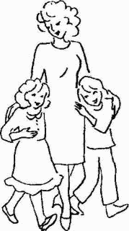

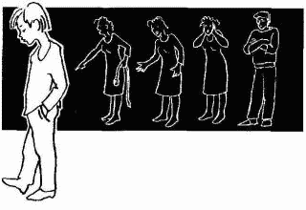
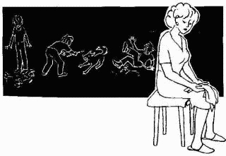

Урок второй. Помощь родителей. Осторожно!

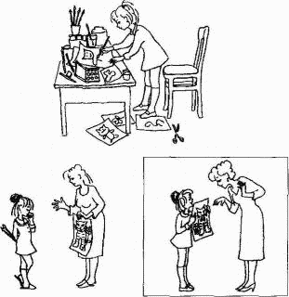

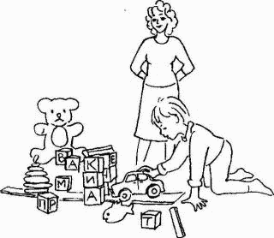

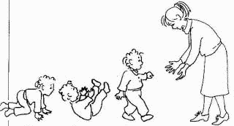

Урок третий. «Давай вместе!»

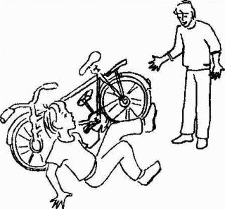
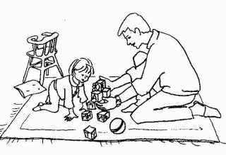

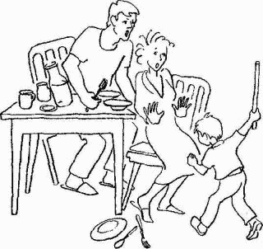

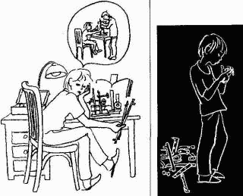

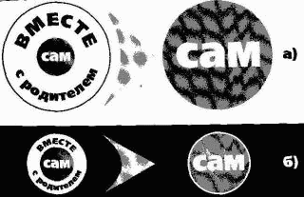
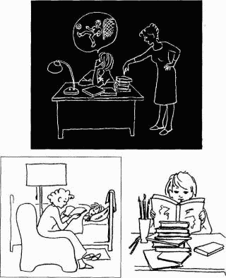

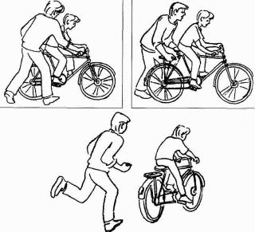

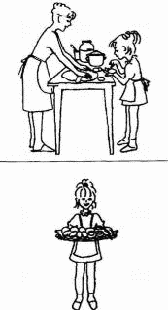
Урок четвертый. «А если не хочет ?»

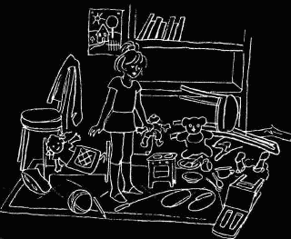
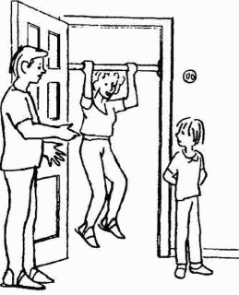
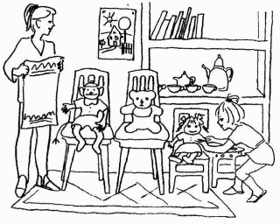

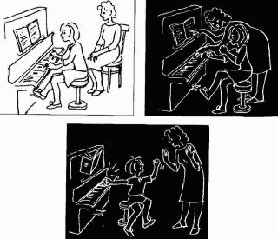

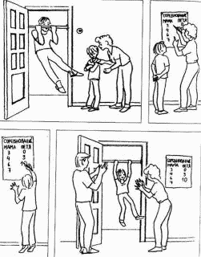
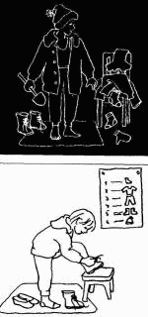

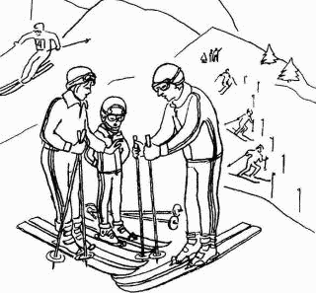

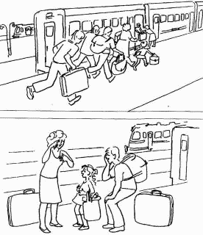

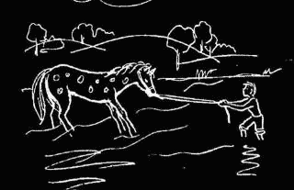

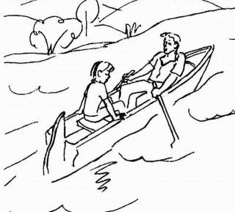

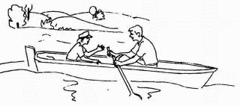

Урок пятый. Как слушать ребенка

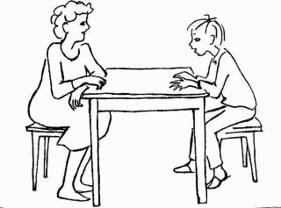

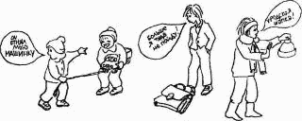

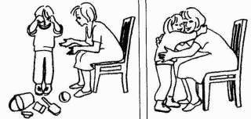

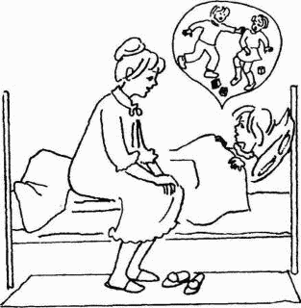
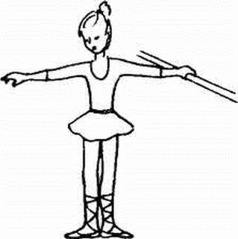
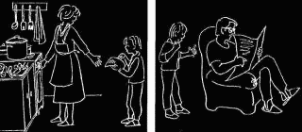

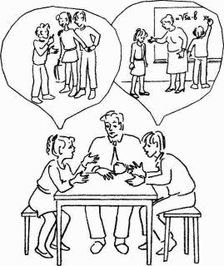
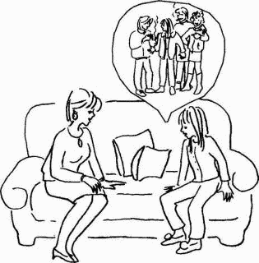

Урок шестой. Двенадцать против одного
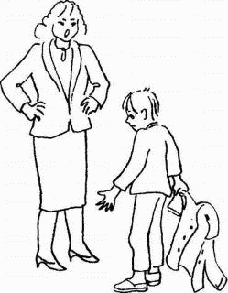

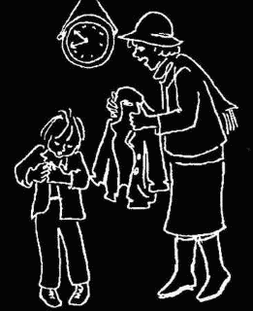
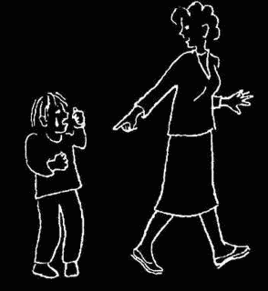

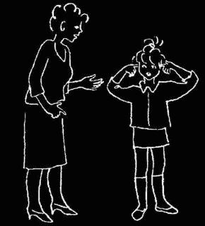

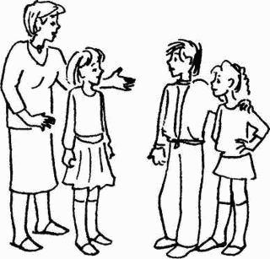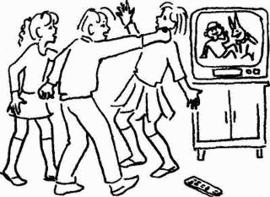
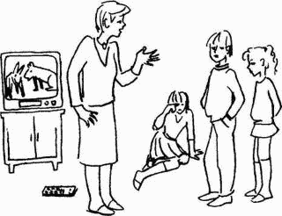

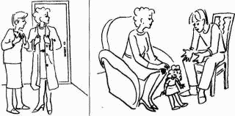

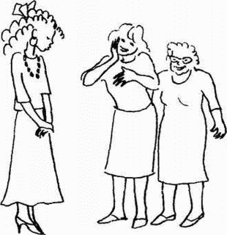
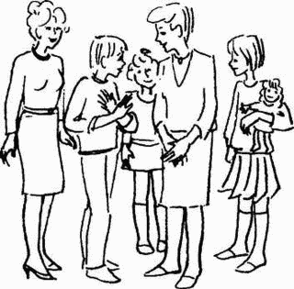

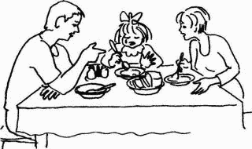
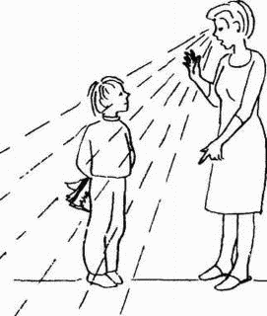

Задание второе
Сделайте то же, что в задании 1, на этот раз рассматривая рисунки: 6.1, 6.2, 6.3.(Ключ в конце урока).
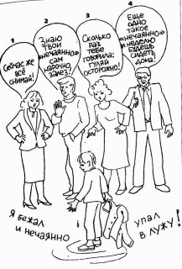

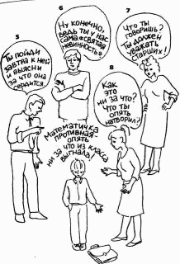

Урок седьмой. Чувства родителей.

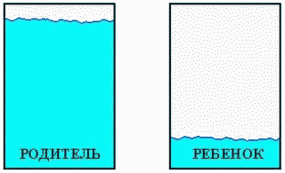

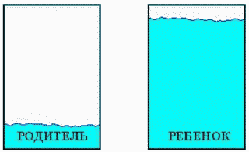

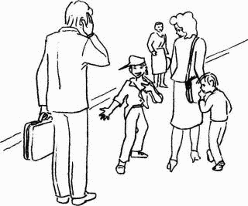

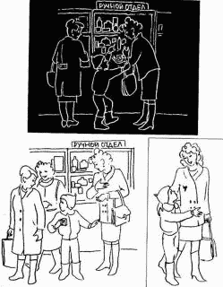
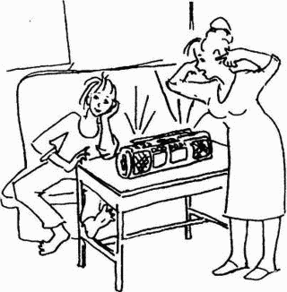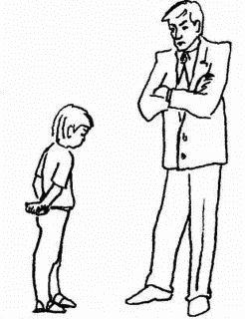

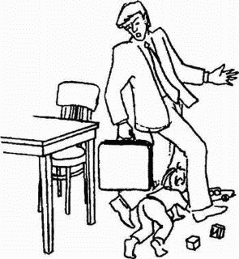
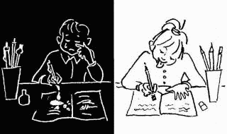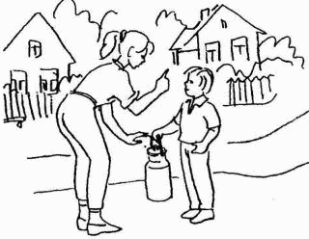

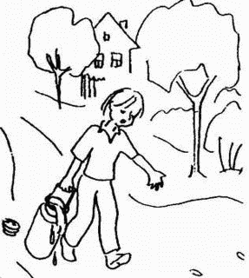

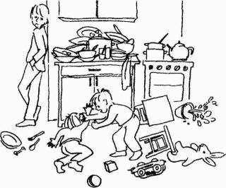

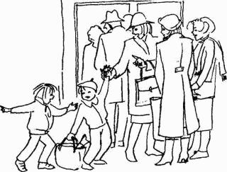

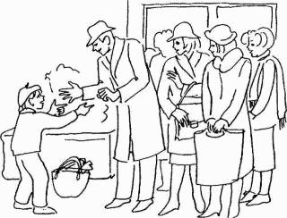
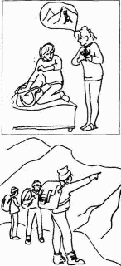

Урок восьмой. Как разрешать конфликты

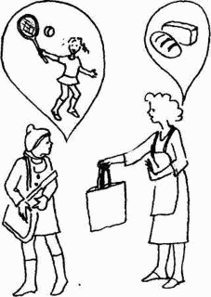
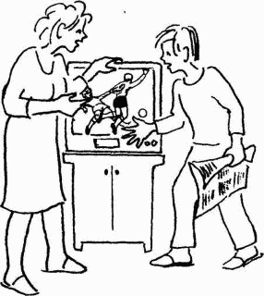

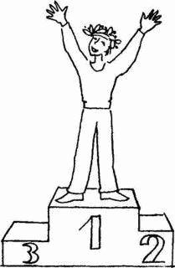
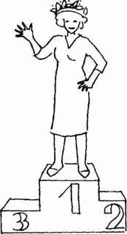

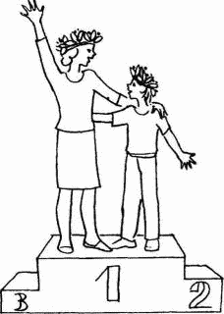

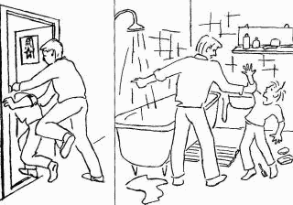

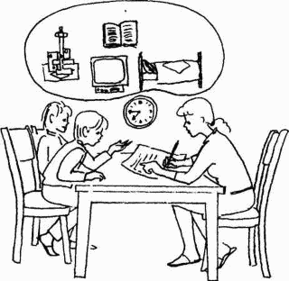

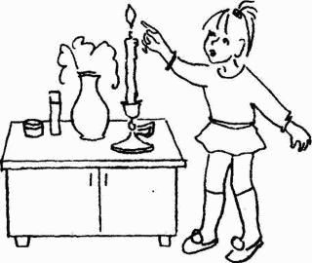
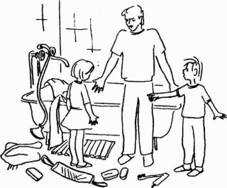

Урок девятый. А как насчет дисциплины?

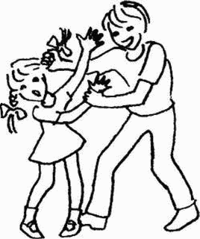

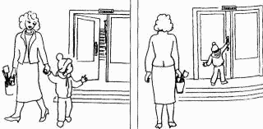

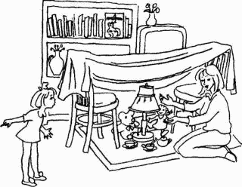
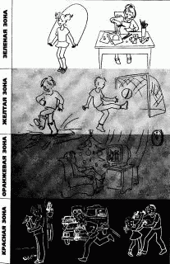

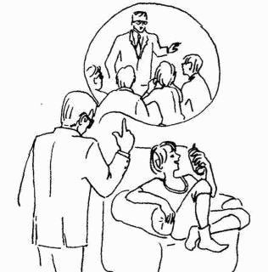

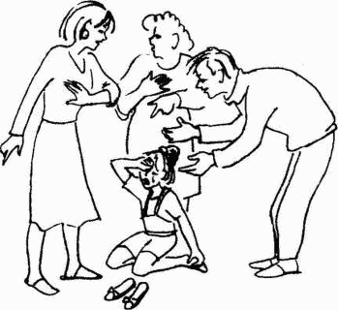
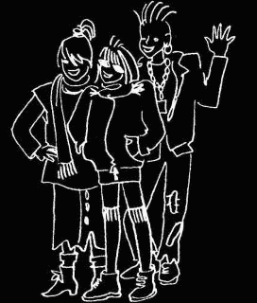

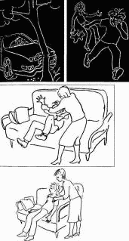

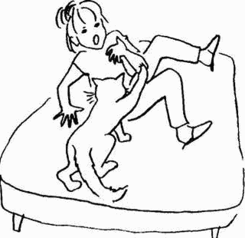

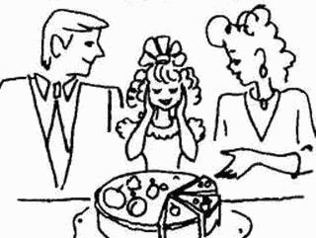

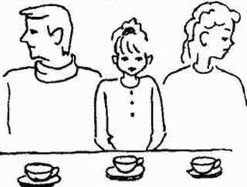

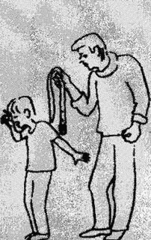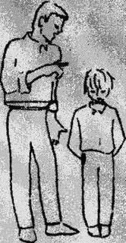

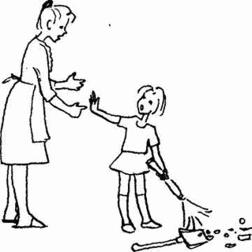
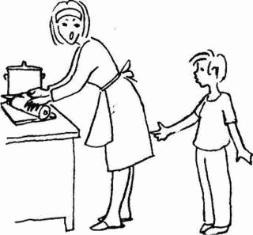

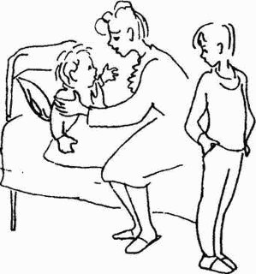
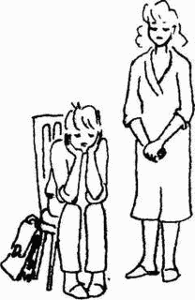

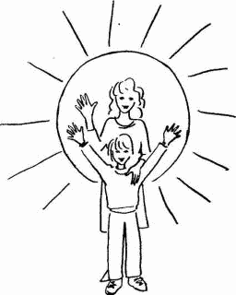
Урок десятый. «Кувшин» наших эмоций

